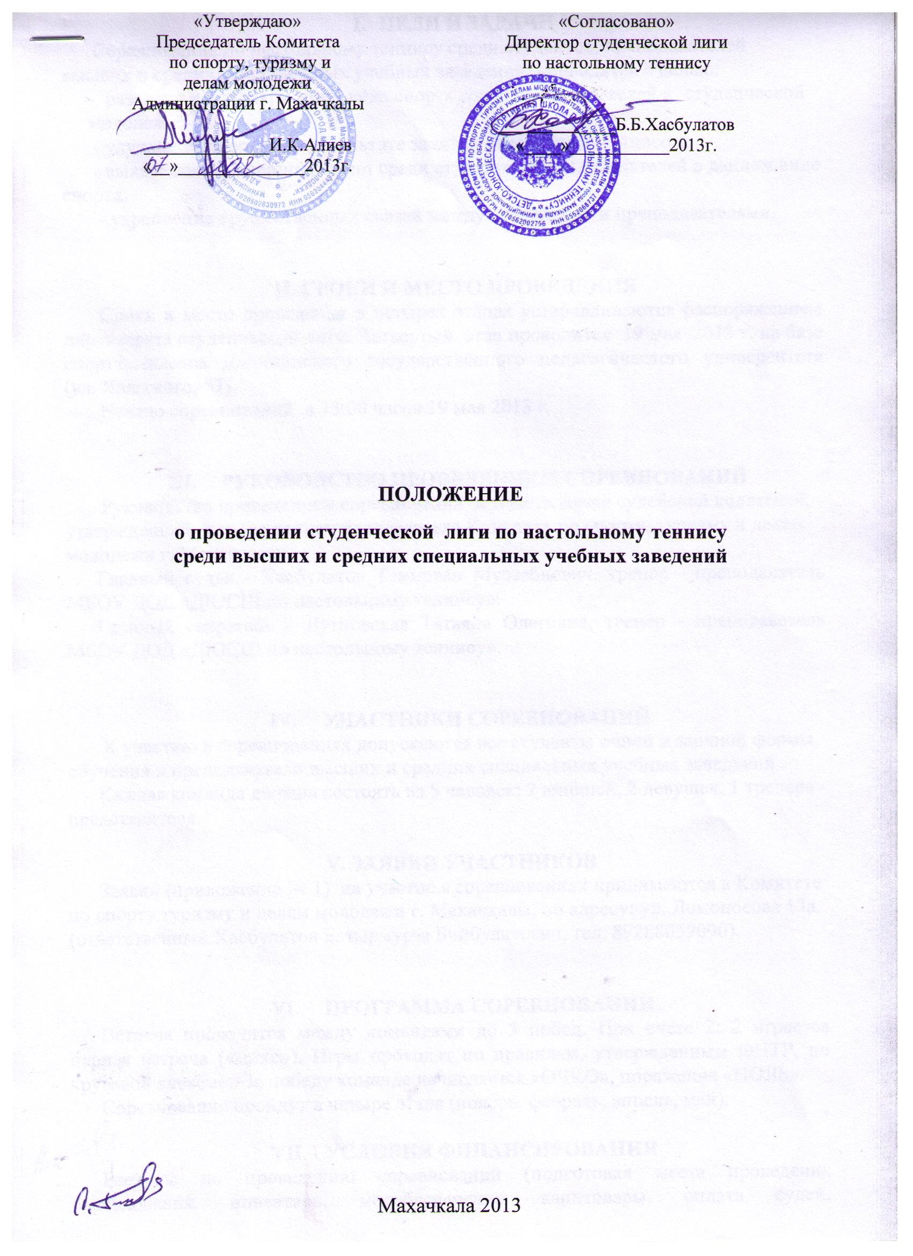

- ЦЕЛИ И ЗАДАЧИ
Соревнования по настольному теннису среди студентов, преподавателей высших и средних специальных учебных заведений проводятся с целью:
- развития и популяризации вида спорта среди преподавателей и студенческой молодежи;
- улучшения здоровья в результате занятий настольным теннисом;
- выявления сильнейших групп среди студентов и преподавателей в данном виде спорта;
- укрепление дружественных связей между студентами и преподавателями.

- СРОКИ И МЕСТО ПРОВЕДЕНИЯ
Сроки и место проведения в четырех этапах устанавливаются распоряжением директората студенческой лиги. Четвертый этап проводится 19 мая 2013 г. на базе спорткомплекса Дагестанского государственного педагогического университета (ул. Ярагского, 57).
Начало соревнований в 13.00 часов 19 мая 2013 г.

- РУКОВОДСТВО ПРОВЕДЕНИЕМ СОРЕВНОВАНИЙ
Руководство проведением соревнований осуществляется судейской коллегией, утвержденной распоряжением председателя Комитета по спорту, туризму и делам молодежи г. Махачкалы.
Главный судья - Хасбулатов Темирлан Мурзабиевич, тренер - преподаватель МБОУ ДОД «ДЮСШ по настольному теннису».
Главный секретарь - Лутновская Татьяна Олеговна, тренер - преподаватель МБОУ ДОД «ДЮСШ по настольному теннису».

- УЧАСТНИКИ СОРЕВНОВАНИЙ
К участию в соревнованиях допускаются все студенты очной и заочной формы обучения и преподаватели высших и средних специальных учебных заведений .
Каждая команда должна состоять из 5 человек: 2 юношей, 2 девушек, 1 тренера - представителя.

- ЗАЯВКИ УЧАСТНИКОВ
Заявки (приложение № 1) на участие в соревнованиях принимаются в Комитете по спорту туризму и делам молодежи г. Махачкалы, по адресу: ул. Ломоносова 13а. (ответственный Хасбулатов Батырмурза Бийбулатович, тел. 89288059090).

- ПРОГРАММА СОРЕВНОВАНИЙ
Встреча проводится между командами до 3 побед. При счете 2: 2 играется парная встреча («микс»). Игры проходят по правилам, утвержденным ФНТР, по круговой системе. За победу команде начисляется «ОЧКО», поражение «НОЛЬ».
Соревнования пройдут в четыре этапа (ноябрь, февраль, апрель, май).

- УСЛОВИЯ ФИНАНСИРОВАНИЯ
Расходы по проведению соревнований (подготовка места проведения соревнования, инвентарь, медобеспечение, канцтовары, оплата судей, обслуживающий персонал, дипломы и медали) несёт Комитет по спорту, туризму и делам молодёжи Администрации г. Махачкалы.

- ОПРЕДЕЛЕНИЕ ПОБЕДИТЕЛЕЙ И НАГРАЖДЕНИЕ
Победители определяются по итогам четырех этапов. Команды, занявшие призовые места, награждаются дипломами и призами. Участники команд – грамотами, медалями.
Команда - победительница награждается переходящим кубком.

IХ. ОБЕСПЕЧЕНИЕ БЕЗОПАСНОСТИ
УЧАСТНИКОВ И ЗРИТЕЛЕЙ
В целях достижения необходимой безопасности зрителей и участников во время пребывания на спортивных сооружениях запрещается проводить спортивные соревнования без предварительной проверки соответствующих условий, согласно рекомендации по обеспечению безопасности и профилактики травматизма при занятиях ФК и спортом (Пр.Комитета РФ по ФК и спорту от 01.04.1993г. №44).
Контроль за выполнением требований безопасности возлагается на судейскую коллегию соревнований, директора спортсооружения и ответственных лиц по организации спортивно-массовых мероприятий Комитета по спорту, туризму и делам молодежи Администрации г. Махачкалы.

Х.СРОКИ ПРЕДОСТАВЛЕНИЯ ОТЧЕТА
Главному судье соревнований предоставить отчет (приложение № 2) о проведенном соревновании с приложением фотографий в Комитет по спорту, туризму и делам молодежи в течение 3-х календарных дней по окончании соревнований на бумажном и электронном носителях.

Данное положение является официальным вызовом на соревнования.

приложение № 1

Форма заявки

на участие ______________________________________________
от _____________________________________________________

№ п/п | ФИО участника команды | дата рождения | Виза врача

Подпись руководителя ______________________

Подпись представителя (капитана) команды______________________

Подпись врача ______________________

приложение № 2

О Т Ч Е Т

О проведении ___________________________________________________________
________________________________________________________________________
Место проведения _______________________________________________________
Дата проведения _________________________________________ 2013 г.
Количество команд, допущенных к соревнованиям___________________________
Общее количество участников, допущенных к соревнованиям ________________
- Участники соревнований (по занятым местам)
место | команда (участник) | категория

Общее заключение главного судьи, представителей команд ____________________
________________________________________________________________________________________________________________________________________________
Замечания, жалобы ______________________________________________________
_______________________________________________________________________________________________________________________________________________
Предложения по проведению на следующий год ______________________________
________________________________________________________________________
________________________________________________________________________

Главный судья ____________________________________ _______________
^{(Подпись)}

Главный секретарь _________________________________ ________________
^{(Подпись)}

